Salzteig – Rezept
Zutaten:
- 2 Tassen Mehl
- 1 TL Öl
- 1 Tasse Salz
- 1 Tasse Wasser

Zubereitung:
- Mehl, Öl, Wasser und Salz in eine Schüssel geben und alle Zutaten gut druchkneten bis ein glatter Teig entsteht.
- Den Teig dünn ausrollen und beliebige Figuren/ Buchstaben ausstechen.
- Die Figuren auf ein Mehl bestreutes Backblech legen und im Backofen bei ca. 140 Grad (Ober- und Unterhitze) ca. 1 Stunde trocknen lassen.
- Um zu prüfen, ob der Teig fertig ist, mit einer Gabel auf die Rückseite der Formen klopfen – wenn diese hohl klingen, dann ist der Teig fertig.

Tipps zum Rezept:
- Sobald die Formen ausgekühlt sind, können sie bemalt bzw. verziert werden (z.B. mit Wasserfarben).
- Lebensmittelfarbe in den Teig mischen.
ca. 140 Grad
1 Stunde

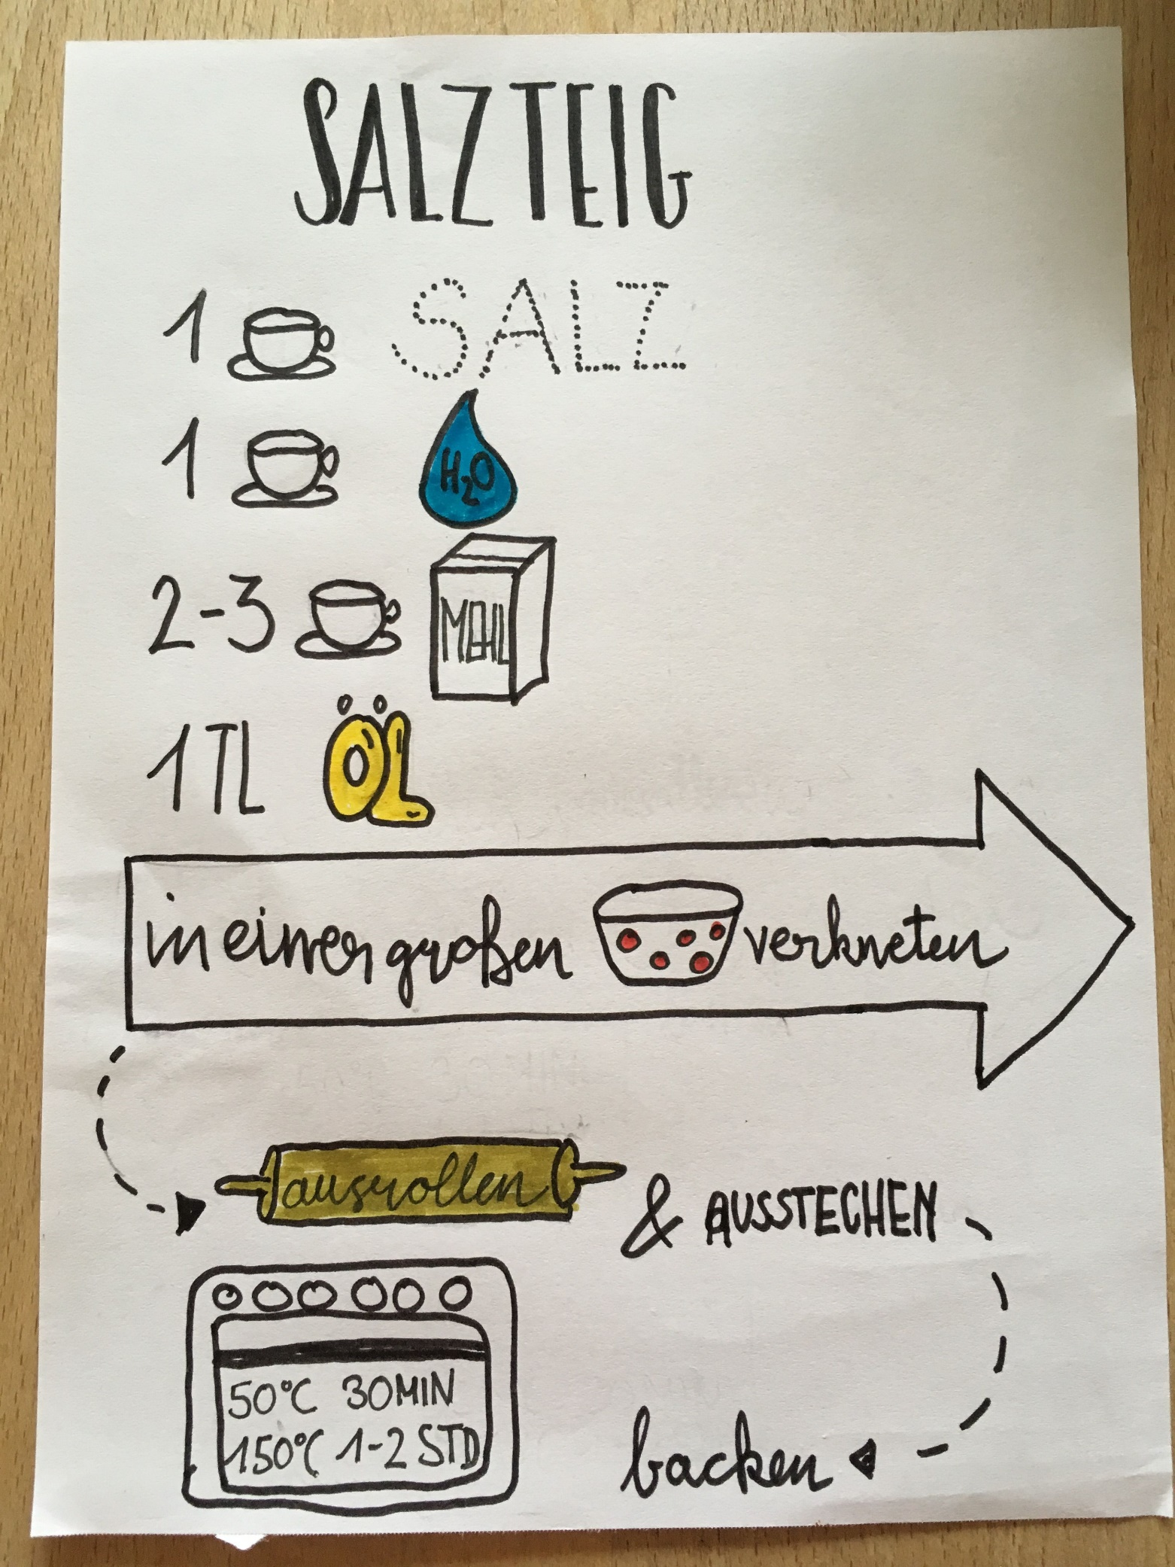
ca. 140 Grad
ca. 1 Stunde

